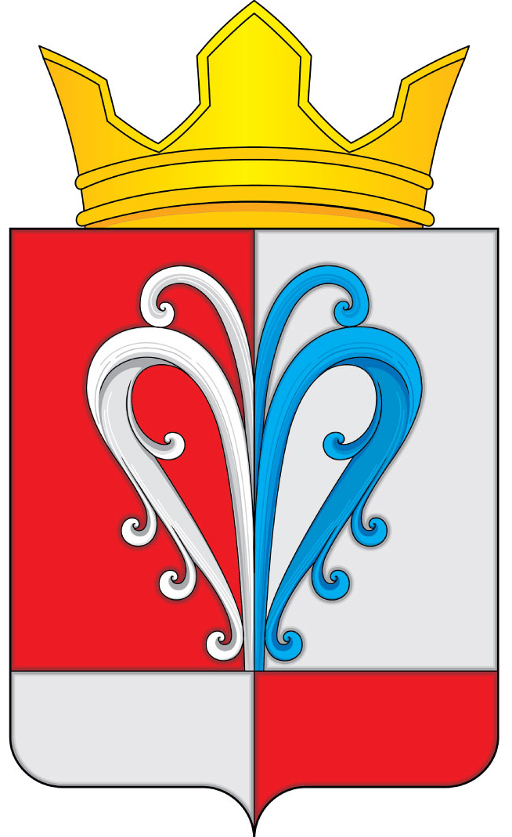

РОССИЙСКАЯ ФЕДЕРАЦИЯ
КАМЧАТСКИЙ КРАЙ
ЕЛИЗОВСКИЙ
МУНИЦИПАЛЬНЫЙ РАЙОН
НАЧИКИНСКОЕ СЕЛЬСКОЕ ПОСЕЛЕНИЕ
__________________________________________________________________

ПОСТАНОВЛЕНИЕ
Администрации Начикинского сельского поселения

02.02.2021 г. № 05

О внесении изменений в Постановление администрации
Начикинского сельского поселения от 17.09.2019 № 71
«Об утверждении административного регламента предоставления
муниципальной услуги по признанию помещения
жилым помещением, жилого помещения непригодным для
проживания и многоквартирного дома аварийным и
подлежащим сносу или реконструкции».

В соответствии с Постановлением Правительства РФ от 28.01.2006 №47 «Об утверждении Положения о признании помещения жилым помещением, жилого помещения пригодным (непригодным) для проживания и многоквартирного дома аварийным и подлежащим сносу или реконструкции», протестом прокурора Елизовской городской прокуратуры от 10.01.2021 №12/07-02-2021, Уставом Начикинского сельского поселения

ПОСТАНОВЛЯЮ:

1. Внести следующие изменения в Постановление администрации Начикинского сельского поселения от 17.09.2019 № 71 «Об утверждении административного регламента предоставления муниципальной услуги по признанию помещения жилым помещением, жилого помещения непригодным для проживания и многоквартирного дома аварийным и подлежащим сносу или реконструкции»:
- пункт 8.1. раздела 8 Регламента изложить в следующей редакции:
Срок предоставления муниципальной услуги не может превышать 30 календарных дней с даты поступления заявления и документов, необходимых для представления муниципальной услуги, в администрацию, а поступившее заявление собственника, правообладателя или нанимателя жилого помещения, которое получило повреждения в результате чрезвычайной ситуации - в течение 20 календарных дней с даты регистрации заявления.
- раздел 25 Регламента дополнить пунктом 25.12. следующего содержания:
Срок утверждения главой муниципальных правовых актов, указанных в п.п. 25.7. – 25.9., не должен превышать 3 рабочих дней.

2. Обнародовать настоящее постановление в порядке, установленным Уставом Начикинского сельского поселения.
- Настоящее постановление вступает в силу со дня его подписания.
4. Контроль за исполнение настоящего постановления возложить на заместителя главы администрации Начикинского сельского поселения – Васильева Виктора Владимировича.

Глава Начикинского
сельского поселения В.М. Пищальченко

